臺北市內湖區新湖國民小學應屆畢業生基本資料審核通知單
敬愛的家長：您好！
時光飛逝，一轉眼貴子弟即將畢業，離開小學進入另一個學習階段，為了讓貴子弟進入國中的分發作業能順利完成並早日確認，請您協助進行以下相關文件之繳交及資料填寫。
- 3/7(三)～3/16(五)請提供【甲式戶口名簿正本與影本】或【一個月內之戶籍謄本正本與影本】，如為新式戶口名簿，請提供甲式戶口名簿正本與影本給級任導師，核對並修正學生資料，導師將於核對後歸還正本，留存影本送各所屬學區國中。
依據「臺北市公立國民中學新生分發及入學辦法」
- 第三條：國民小學應屆畢業生與其父、母或法定監護人設籍本市且非寄居身分，並有居住事實者，依據其戶籍所屬之劃定學區分發國中就讀。
- 第五條：本市各國民小學經初審查驗戶口名簿及新生入學卡後，將新生入學卡及戶口名簿影本送至所屬學區之國民中學。
- 畢業證書：大約5月初學校會通知要收一張孩子2吋的大頭照，進行畢業證書之製作。因本校畢業證書委外印製且採中英並行制，因此請提供與護照相同之英文姓名，無護照者可至「外交部領事事務局網站」查詢（護照姓名譯寫格式，依外交部發布之護照條例施行細則規定，該網站查詢結果提供參考，選擇何種拼音，尊重當事人之意願，但姓氏拼音應與親屬一致）。
- 英文姓名查詢可至外交部領事事務局網站外交姓名中譯英系統，網址如下
https://www.boca.gov.tw/sp-natr-singleform-1.html
參考範例如下，輸入姓名，再點選翻譯，會出現四種拼音方法。
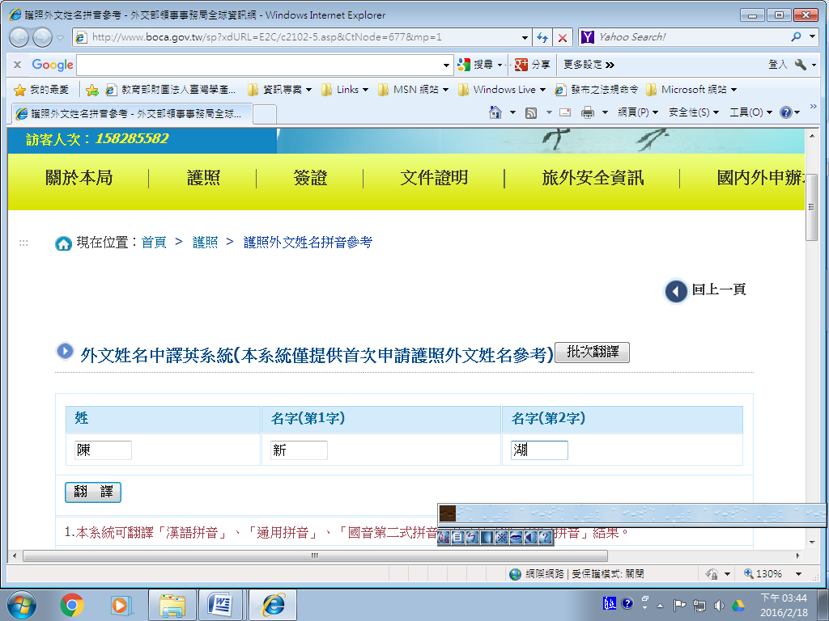

(1) 本系統可翻譯 「漢語拼音」、「通用拼音」、「國音第二式拼音」及「威妥瑪（WG)拼音」結果。
(2) 教育部提供 - 中文譯音使用原則
(3) 本局提供 - 護照外文姓名拼音對照表
(4) 姓氏拼音應與親屬一致
(5) 曾領護照者 , 外文姓名應與舊護照一致

- 今年分發作業確認時間可望於五月底知悉，屆時將另行通知，請靜心等候。         新湖國小教務處敬上107.3.5

新湖國民小學應屆畢業生基本資料審核表
親愛的家長：
下列表格請您詳細填寫（每個欄位都不能遺漏），於民國107年3月7日（三）～3月16日(五)，連同甲式戶口名簿正本及影本（新式戶口名簿請提供甲式戶口名簿與影本）或一個月內戶籍謄本（謄本有時效性）及影印本，戶口名簿如有補發或更新，請以最新版本為準，請檢查日期，交給班級導師進行學生資料的檢核與更正，導師檢核完成後隨即歸還戶口名簿正本。請準時繳交以協助國中新生分發事宜之進行，謝謝！
六年 班 號 學生姓名：

性 別 | □男 □女 |  |  |  | 血型 |  |  |  | 學生出生地
學生身份證字號 |  |  |  |  |  |  |  | 出生日期 | 年 月 日
戶籍電話 |  |  |  |  | 父親姓名 |  |  |  |  | 父親手機
聯絡電話(宅) |  |  |  |  | 母親姓名 |  |  |  |  | 母親手機
戶籍地址 |  | □□□ 縣/市 區 里  鄰 路 段 巷 弄 號 樓之
監護人姓名 |  |  |  |  |  | 監護人身分證號 |  |  |  |  | 監護人與學生關係
監護人電話(宅) |  |  |  |  |  |  |  | 監護人電話(公)
監護人手機 |  |  |  |  |  | 戶長姓名 |  |  |  |  | 戶長與學生關係
遷入戶籍之日期 |  |  |  | 年 月 日
（本欄位請務必完成）
＊畢業生英文姓名：
範例參考：王永慶WANG, YONG-QING（請大寫，姓氏在前，名在後，姓之後加逗號，逗號後要空一格，名字音節中間加短橫）
英文名字將提供畢業生畢業證書與畢業獎狀套印

